Avaliação experimental da permeabilidade ao ar da envolvente e do sistema de ventilação. Edifício “Gaioleiro” (1880)
Contributos para uma reabilitação sustentável

Filipe Silva
Laboratório Nacional de Engenharia Civil, Lisboa, Portugal
Armando Pinto
Laboratório Nacional de Engenharia Civil, Lisboa, Portugal
ABSTRACT: This communication presents a set of experimental results and numerical evaluations, characterizing the air permeability and ventilation system of a “Gaioleiro” building.
Regarding the high rates of air infiltration obtained, namely by old wooden windows, it was studied retrofit measures for building airtightness and ventilation system. The results presented in this article show a great potential for building thermal performance improvement, regarding only the retrofit of building airtightness (window improvement or window replacement). In this article it’s also shown the threat of getting bad ventilation after sealing the building envelope.
The air permeability evaluation was determined using the fan pressurization method (EN 13829:2000). The ventilation air flow rate was evaluated with tracer gas concentration decay method (EN ISO 12569:2000). Air flow rates calculation, for current construction and retrofit measures, was carried out using numerical model (EN 15242:2007), validated with the experimental results obtained.

INTRODUÇÃO
Os edifícios “Gaioleiro”, em continuidade com os edifícios Pombalinos, são um conjunto arquitectónico e cultural de elevada importância, sendo essencial a sua preservação e reabilitação.
As preocupações com a conservação de energia e actual regulamentação, baseada nos princípios da EPBD, procuram melhorar a eficiência energética dos edifícios novos e das grandes reabilitações. A preocupação com a conservação de energia e a actual regulamentação, baseada nos princípios da EPBD, procuram melhorar a eficiência energética de edifícios novos e de grandes reabilitações. Nas últimas décadas, estes temas têm sido profundamente estudados e desenvolvidos, constituindo importantes plataformas para a implementação de regulamentos nos quais são, por exemplo, definidos limites para as necessidades energéticas nominais dos edifícios e valores de referência de coeficientes de transmissão térmica da envolvente (RCCTE). Existem também diversos estudos numéricos sobre o potencial de melhoria associado à reabilitação térmica da envolvente (ADENE, 2004) e investigações sobre aspectos construtivos dos edifícios “Gaioleiro” (Appleton, 2003), contudo a caracterização experimental do sistema de ventilação e a sua influência no desempenho térmico de edifícios é escassa, não se conhecendo trabalhos em edifícios tipo “Gaioleiro”. Nesse sentido, encontra-se em curso um estudo de investigação destinado a caracterizar o desempenho térmico de um edifício “Gaioleiro” situado em Lisboa, figura 1. Nesta comunicação detalha-se a avaliação da permeabilidade ao ar da envolvente, do sistema de ventilação e da respectiva taxa de renovação de ar média, referente ao apartamento do piso 2. Esta avaliação experimental permite caracterizar o desempenho actual do edifício, suportar a validação do modelo de simulação e dessa forma o estudo, fundamentado, de oportunidades de melhoria de acordo com as exigências de qualidade do ar interior e de eficiência energética, como contributo para uma construção (reabilitação) sustentável destes edifícios.

dEscrição do edifício
O edifício “Gaioleiro” estudado está situado em Lisboa, na zona da Baixa Pombalina, Rua do Jardim do Tabaco n^{os} 29 a 33. Encontra-se situado num espaço urbano classificado pelo Plano Director Municipal de Lisboa como Área Histórica Habitacional, sendo ainda abrangido pela Zona de Protecção de Imóveis do IPPAR. Através do levantamento arqueológico do edifício (Appleton, 2005) e de observações directas e de inspecções em paredes com objectivo de avaliar as características construtivas do edifício, concluiu-se que a construção do edifício data da década de 1880, sendo a sua tipologia estrutural do tipo “Gaioleiro”.
O edifício encontra-se confinado lateralmente por dois edifícios, de período de construção semelhante, com área de implantação e altura superior. A zona envolvente é caracterizada pela baixa altitude das construções (altura média 25 m) e proximidade do estuário do Rio Tejo. A largura das vias de circulação é da ordem de grandeza da altura.
O edifício de habitação, com área de implantação de 110 m², é constituído por quatro pisos e águas furtadas, convertidas entretanto em habitação. O piso 0 corresponde à entrada, existindo habitações apenas nos pisos 1, 2 e 3 e com áreas úteis de pavimento de 75,5m².
Este edifício é constituído por paredes em alvenaria de pedra e tijolo, com cerca de 0,80 m de espessura e por janelas de madeira com vidro simples, sem vedantes e com algumas folgas visíveis na junta móvel. De acordo com (Mamede, 2011) é estimado um coeficiente global de perdas térmicas (ΣA.U+ΣΨ.L) de 186,2 W/°C.
O edifício está dotado de sistema de ventilação natural, dispondo de uma chaminé de evacuação na cozinha de 1,00 x 0,25 m² e de uma janela de 0,40 x 0,32 m² na instalação sanitária. A admissão de ar novo é efectuada pelas frinchas existentes na envolvente e pela abertura das janelas.
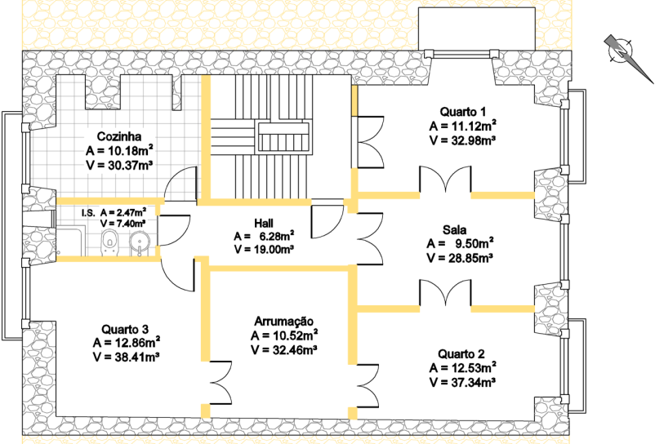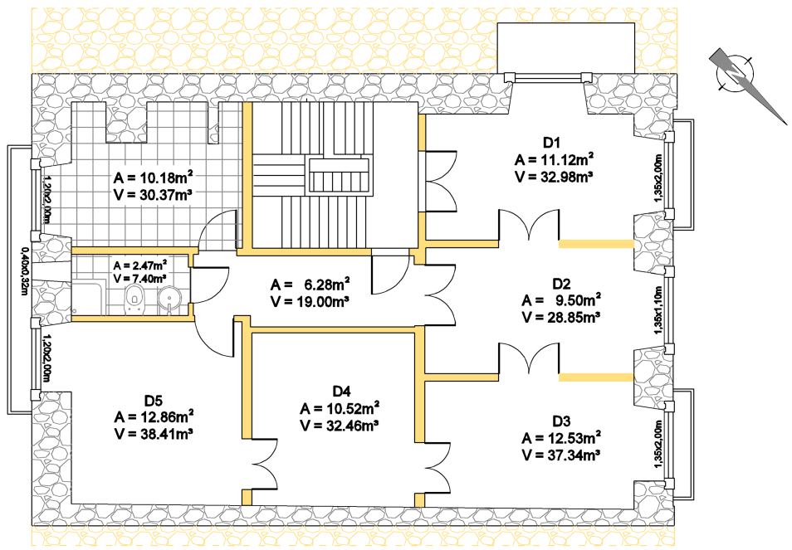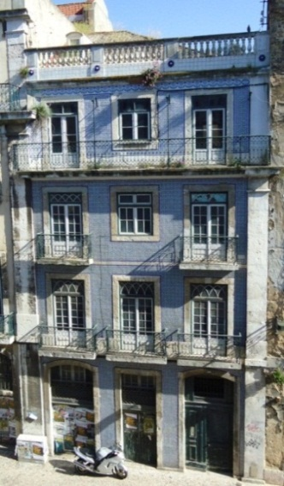

Figura 1. À esquerda, fotografia da fachada principal (NO). À direita, planta da habitação estudada.
Quadro 1. Síntese das principais dimensões da habitação.
 |  |  | Janelas
 | Volume (m³) | Área de envolvente (m²) | Descrição | Área (m²) | Comprimento das juntas móveis (m)
Quarto 1 | 33,0 | 7,94 | 1 JP; 1JS | 4,11 | 17,70
Quarto 2 | 28,9 | 7,44 | 1 JP | 1,46 | 7,05
Quarto 3 | 37,3 | 8,91 | 1 JS | 2,65 | 10,65
Sala | 32,5 | - | - | - | -
Arrumação | 38,4 | 11,21 | 1 JS | 2,65 | 10,65
Ins. Sanitária | 7,4 | 3,56 | 1 JB | 0,13 | 1,43
Cozinha | 30,4 | 8,88 | 1 JS | 2,65 | 10,65
Hall | 19,0 | - | - | - | -
Total | 226,8 | 47,94 |  | 13,65 | 58,13
Legenda: JP janela de peitoril; JS janela sacada; JB janela basculante.

Permeabilidade ao ar da envolvente

Método experimental
A caracterização da permeabilidade ao ar da envolvente da habitação foi realizada através de ensaios de pressurização (EN 13829:2000). O método permite obter diversos parâmetros característicos da permeabilidade ao ar da envolvente e pode permitir identificar os principais locais de infiltrações de ar. Em alguns países é obrigatória a realização deste ensaio, face à relevância que as infiltrações de ar podem ter no comportamento térmico do edifício (Pinto, 2008).
Os ensaios de pressurização foram realizados com recurso a uma “porta ventiladora”. Na realização dos ensaios, todos os elementos do edifício com aberturas para o exterior (janelas e porta de patamar) foram fechados e os elementos interiores (portas) abertos, assegurando uma pressão interior uniforme. Nos edifícios servidos por sistemas de aquecimento, ventilação mecânica ou ar-condicionado, estes devem estar desligados e selados. Em edifícios parcialmente degradados e em situações onde, num cenário de ocupação, não se prevejam aberturas, aberturas com comunicação directa entre o espaço interior e o ambiente exterior devem ser selados. São exemplos, a ausência de sifonagem dos aparelhos sanitários, frinchas significativas entre elementos móveis da caixilharia de janelas.
No decurso do ensaio, o espaço foi pressurizado até uma pressão de 15 a 60 Pa. As diferenças de pressão do ensaio são significativamente superiores às geradas naturalmente, permitindo assim reduzir a sua influência durante o ensaio e nos resultados deste. Nos ensaios a diferença de temperatura era inferior a 28ºC e a velocidade do vento era inferior a 6 m/s, limites recomendados conforme EN 13829:2000. Os ensaios foram realizados em pressão e em depressão, permitindo incluir na avaliação o comportamento diferenciado, principalmente das janelas de batente, nas quais a junta móvel é fechada no ensaio de pressão e aberta no ensaio de depressão.
Os resultados dos ensaios são representados num gráfico bi-logarítmico, sendo possível estabelecer a recta de tendência, expressão 1. O expoente n toma valores compreendidos tipicamente entre 0,5 para escoamento turbulento (frinchas de pequena dimensão) e 1,0 para escoamento laminar (aberturas de grande dimensão), podendo ter valores fora desta gama quando existe também variação da dimensão das frinchas (Pinto, 2008).
[m³h⁻¹] (1)
Na apreciação dos resultados dos ensaios de pressurização da habitação foi utilizado o indicador n₅₀. Este indicador expressa a permeabilidade por unidade de volume para uma pressão de 50 Pa e corresponde ao caudal de ar escoado através da envolvente [m³h⁻¹] para Δp = 50 [Pa] (Q₅₀), a dividir pelo volume interior do espaço (V [m³]), expressão 2.
[h⁻¹] (2)
A determinação das curvas da permeabilidade ao ar da envolvente do piso 2 e dos seus componentes é obtida através da subtracção de resultados de vários ensaios, nos quais são sucessivamente vedadas componentes da envolvente. Para caracterizar as componentes da permeabilidade ao ar foram avaliados:
- Ensaio (S1), todas as aberturas na envolvente encontram-se nas condições normais e habituais de utilização em caso de ocupação, ou seja, janelas fechadas e chaminé desobstruída. São seladas apenas as aberturas de grande dimensão que não existiriam numa habitação ocupada, como envidraçados danificados, aberturas resultantes da degradação e ausência de sifonagem nas canalizações da instalação sanitária;
- Ensaio (S2), igual a S1, tendo sido selada a chaminé de exaustão da cozinha;
- Ensaio (S3), igual a S2, tendo sido vedadas as frinchas e juntas da caixilharia exterior;
- Ensaio (S4), igual a S3, tendo sido simultaneamente pressurizado o piso 1 e 2;
- Ensaio (S5), igual a S3, tendo sido simultaneamente pressurizado o piso 3 e 2.
As curvas características da permeabilidade ao ar e dos componentes da ventilação da habitação, são obtidos da seguinte forma: (S1-S2) chaminé da cozinha; (S2-S3) caixilharia exterior; (S3-S4) tecto; (S3-S5) pavimento e (S5-S3+S4) fachadas e janelas vedadas com fita.

Resultados dos ensaios
No Quadro 2, Quadro 3 e na Figura 2 apresenta-se um resumo dos resultados dos ensaios, nomeadamente do indicador n₅₀ e os valores médios (pressão/depressão) do coeficiente C e expoente n (expressão 1). É estimada uma incerteza de 7%.
Quadro 2. Síntese dos resultados obtidos através de ensaios de pressurização e despressurização.
 | S1 | S2 | S3 | S4 | S5
n₅₀ (h⁻¹) | 23 | 16 | 7,0 | 6,1 | 4,6
Q = CΔp^{n} | 638,0Δp^{0,54} | 488,2Δp^{0,52} | 114,6Δp^{0,67} | 111,8Δp^{0,65} | 72,4Δp^{0,68}
R | 0,9976 | 0,99579 | 0,99881 | 0,98197 | 0,99947

Quadro 3. Equações de permeabilidade ao ar das componentes da envolvente da habitação do piso 2.
Fachadas e janelas actuais: | Q = 461Δp^{0,48} | Janelas actuais: | Q = 415Δp^{0,42}
Fachadas e janelas vedadas: | Q = 69,7Δp^{0,64} | Chaminé: | Q = 154Δp^{0,59}
Pavimento: | Q = 42,2Δp^{0,66} | Tecto: | Q = 5,6Δp^{0,89}
30
45
60

Figura 2. À esquerda, gráfico das permeabilidades ao ar dos componentes da envolvente. À direita, influência de cada componente na permeabilidade global da habitação.

Dos resultados verifica-se que a habitação na sua configuração actual (n₅₀ = 23) apresenta uma permeabilidade ao ar muito elevada (Pinto, 2008). Os resultados mostram que os principais locais de infiltração de ar são as janelas (Q₅₀ = 161 m³/h.m², sem classificação EN 12207:1999). Apesar da melhoria da vedação da junta móvel das janelas com fita (Q₅₀ = 64 m³/h.m²), estas continuam sem classificação. Nesta habitação, com pavimento de madeira, verifica-se que existe uma permeabilidade ao ar relevante entre pisos, em oposição ao que sucede nas habitações com lajes.
As expressões determinadas permitem caracterizar a permeabilidade ao ar dos diversos elementos e os mesmos serão adoptados para validação do modelo de numérico do sistema de ventilação, permitindo, numa segunda fase, estimar a taxa de renovação de ar (Rph) associada à implementação de melhorias.

MEDIÇÃO DA TAXA DE RENOVAÇÃO DO AR

Método experimental
Na medição da taxa de renovação de ar foi utilizado o método do decaimento de um gás traçador, segundo a metodologia definida na norma EN ISO 12569:2000. Para esse efeito foi injectado gás CO₂ e foi medida a evolução da concentração (decaimento) ao longo do ensaio. Efectuando o ajustamento dos resultados experimentais por uma expressão exponencial obtém-se directamente a taxa de renovação média de ar durante o período de ensaio (expressão 3). Foi utilizado o gás CO₂ face ao equipamento experimental disponível e ao baixo custo do gás. Para minimizar algumas fontes de erro, os ensaios foram realizados sem ocupantes no espaço (subsistindo apenas a eventual absorção de CO₂ pelos materiais de construção). O gás traçador, CO₂, foi injectando até se obter uma concentração máxima de, sensivelmente, 2500 ppm. A concentração foi medida em dois pontos da habitação (dois compartimentos da habitação situados em fachadas opostas) não sendo observadas variações de concentração significativas entre estas, pelo que nas condições de ensaio pode-se considerar a habitação como uma zona única, ou seja, as condições interiores (temperatura e pressão) são uniformes em todo o espaço de ensaio.
(3)
Onde, c = concentração de gás traçador [ppm] no instante t; c_{o} = concentração de gás traçador [ppm] no início do ensaio e n = taxa de renovação de ar por unidade de tempo [h⁻¹].
Para avaliar experimentalmente a taxa de renovação de ar e o respectivo efeito de melhoria da permeabilidade ao ar da envolvente, foram realizados três ensaios:
- G1 – Ensaio nas condições actuais da habitação.
- G2 – Ensaio na condição em que se selou a chaminé de exaustão da cozinha.
- G3 – Ensaio realizado na condição de ser ter vedada a conduta de chaminé da cozinha e melhoria da permeabilidade ao ar das janelas.

Resultados dos ensaios
Na figura 3 são apresentados os resultados da medição da concentração de CO₂ no ensaio G1, onde é possível constatar que as concentrações medidas simultaneamente em dois compartimentos da habitação e situados em fachadas opostas (com dois aparelhos diferentes) são semelhantes, evidenciando que a concentração de CO₂ no interior é aproximadamente uniforme. Na determinação da taxa de renovação de ar, foram utilizados apenas os valores de concentração referentes ao período onde se regista o decaimento exponencial (linhas a cheio).
No quadro 4, indicam-se as condições ambientais e os valores da taxa de renovação de ar medidos nos três ensaios.

Quadro 4. Síntese dos resultados das renovações horárias do ar da habitação e condições de ensaio.
Situação de ensaio | Rph (h⁻¹) | Temperatura (°C) |  | Vento
Situação de ensaio | Rph (h⁻¹) | Exterior | Interior | Vel. (m/s) | Direcção
G1 | 1,38 | 21,9 | 20,7 | 5,8 | SO
G2 | 0,79 | 25,4 | 20,7 | 2,3 | E
G3 | 0,21 | 28,1 | 21,2 | 3,5 | NO

Figura 3. Exemplo da concentração de gás traçador registado pelos analisadores na situação de ensaio S1.

Estes resultados correspondem a uma avaliação do desempenho da habitação e servem de suporte à validação do modelo numérico. Da comparação dos resultados do ensaio G3 face ao G2, pode inferir-se o potencial de redução das infiltrações de ar através da reabilitação das janelas (no ensaio G3 as janelas são menos permeáveis que no ensaio G2). Contudo esse resultado também evidencia o risco de uma ventilação insuficiente após a reabilitação de janelas, se a menor permeabilidade da envolvente não for compensada pela instalação de dispositivos de admissão de ar auto-reguláveis. Este é um aspecto crítico e frequentemente negligenciado na reabilitação. A comparação dos resultados do ensaio G2 face ao G1 não é directa, pois existe uma variação relevante nas condições ambientais de ensaio.
No decurso destes ensaios foram ainda medidas as condições ambientais interiores e exteriores, bem como a diferença de pressão nas fachadas NO e SE através de células de pressão. No ensaio G1, conclui-se que nas condições actuais da habitação, a fachada NO apresenta, em média, maior diferença de pressão e de valor positivo comparativamente à fachada oposta, indicando que a ventilação cruzada ocorre, tendencialmente da fachada NO para a SE. Nas condições de ensaio G2, comparando os valores registados de Δp entre G1 e G2 é perceptível a influência da exaustão de ar pela chaminé.

MODELAÇÃO

Descrição do modelo numérico
Para efectuar a avaliação do potencial de melhoria do edifício associado à melhoria da permeabilidade ao ar da envolvente e da melhoria do sistema de ventilação foi desenvolvido, em Excel, um modelo nodal baseado na norma EN 15242:2007. Os valores de C e de n referentes à permeabilidade ao ar das componentes da envolvente (expressão 1) têm por base os valores determinados experimentalmente e referidos no Capítulo 3 (Quadro 3).
Analisando as características do edifício e da sua implantação urbana, este é classificado como um edifício baixo e com as fachadas protegidas. Face à geometria do edifício e à sua protecção foram adoptados os coeficientes de pressão indicados no Quadro 5, estimados recorrendo a uma aplicação de simulação, “Cp Generator”, e a adaptação dos valores obtidos em ensaio de edifícios em U (semelhando ao estudado) em túnel de vento (Gomes, 2003).
Neste trabalho foi considerada toda a área da habitação como uni-zona, ou seja, existe comunicação interna entre todas as divisões e as condições internas são homogéneas. No modelo também foram implementados os pisos 1 e 3, permitindo considerar eventuais fluxos de ar entre pisos. Pela influência nos resultados de gás traçador, este aspecto foi unicamente considerado para a validação do modelo.
A taxa de renovação de ar é calculada resolvendo a equação do conservação de massa do volume interior para determinar a pressão interior. Sendo uniforme no interior da habitação, através do valor de pressão interior são estimadas as diferenças de pressão em cada componente de escoamento de ar (expressão 1). A solução do sistema de equações não lineares é obtida através de um método iterativo.
O modelo numérico foi validado através da simulação das condições de ensaio dos gases traçadores, tendo em conta a permeabilidade ao ar da envolvente medida. Numa segunda fase, com o modelo numérico verificado, foi avaliado o potencial de melhoria associado à reabilitação da permeabilidade ao ar da envolvente e do sistema de ventilação.

Quadro 5. Coeficientes de pressão adoptados nas superfícies sob acção do vento.
 |  | Direcção do vento
 | Piso | NO | N | NE | E | SE | S | SO | O
Fachada NO | 3 | +0,14 | +0,16 | -0,27 | -0,12 | -0,24 | -0,23 | -0,30 | -0,05
Fachada SE | 3 | -0,21 | -0,20 | -0,04 | +0,18 | +0,73 | +0,03 | -0,28 | -0,26
Fachada SE | 2 | -0,21 | -0,20 | -0,04 | +0,18 | +0,69 | +0,03 | -0,28 | -0,26
Fachada SE | 1 | -0,21 | -0,20 | -0,04 | +0,16 | +0,54 | +0,02 | -0,27 | -0,25
Cobertura (i = 30º) |  | -0,63 | -0,19 | -0,17 | -0,15 | -0,85 | -0,17 | -0,29 | -0,36

Validação do método numérico
O modelo numérico de ventilação deste edifício foi validado através da comparação dos resultados do cálculo da taxa de renovação de ar para os ensaios G1, G2 e G3. No quadro 6, apresentam-se os resultados obtidos com o modelo numérico e os determinados experimentalmente. Entre os resultados obtidos e os resultados medidos existe uma diferença média de 7%, o que se considera aceitável face às incertezas dos métodos experimentais e aos valores dos coeficientes de pressão deste edifício. Estes resultados evidenciam a adequação dos dados considerados na estimativa do efeito da permeabilidade ao ar da envolvente (comparação de G2 e G3), bem como o efeito da existência de chaminé (G1 face a G2).
O método de cálculo das taxas de renovação de ar de acordo com a norma EN 15242:2007 encontra-se validado.
Quadro 6. Comparação entre os resultados obtidos experimentalmente e através do modelo numérico.
 | Ensaio gases traçadores |  |  | Modelo numérico
 | G1 | G2 | G3 | G1 | G2 | G3
Rph (h⁻¹) | 1,38 | 0,79 | 0,21 | 1,46 | 0,87 | 0,20

Avaliação de oportunidades de melhoria
Para avaliar o potencial de intervenções de melhoria, foram estudados os cenários correspondentes às seguintes condições:
- M0, situação actual do edifício (cenário base);
- M1, melhoria das janelas existentes (sem classe EN 12207:1999) aplicando meios simples e económicos, como aplicação de vedantes (calafetagem) reduzindo a sua permeabilidade ao ar;
- M2, substituição das janelas existentes por janelas da classe 4 (EN 12207:1999) de madeira e vidro duplo;
- M3, instalação de exaustor na chaminé (obstruindo a saída da chaminé quando desligado) e melhoria das janelas existentes aplicando meios simples e económicos;
- M4, instalação de exaustor na chaminé (obstruindo a saída da chaminé quando desligado) e substituição das janelas existente por janelas classe 4;
- M5, idêntico a M2, sendo instaladas grelhas auto-reguláveis a 2 Pa na caixilharia das janelas;
- M6, idêntico a M4, sendo instaladas grelhas auto-reguláveis a 2 Pa na caixilharia das janelas;
- M7, tem por base o projecto de reabilitação previsto para o edifício estudado. A ventilação é assegurada mecanicamente através do sistema VMC repartido pela cozinha e instalação sanitária, com funcionamento permanente, variando o caudal de extracção por comando horário. A admissão de ar de compensação é assegurada através de grelhas auto-reguláveis a 2 Pa, instaladas na caixilharia das janelas classe 4.

Para estes cenários de reabilitação, são estimadas as taxas de renovação de ar médias indicadas no quadro 7, que tem um valor de 1,85 h⁻¹ para o cenário base actual a valores de 0,1 a 0,8 h⁻¹ para os vários cenários de reabilitação. Nos cenários de reabilitação, verifica-se existirem situações em que o valor estimado é inferior a 0,6h⁻¹, não permitindo assegurar a QAI, evidenciando a absoluta necessidade de complementar a reabilitação da permeabilidade ao ar da envolvente com grelhas de ventilação auto-reguláveis.
A influência e importância da melhoria da permeabilidade ao ar da envolvente no comportamento térmico de um edifício depende das restantes características de desempenho térmico. Para avaliar o impacto da melhoria do sistema de ventilação foi utilizada a metodologia de cálculo do RCCTE, com excepção do valor da taxa de renovação de ar que foi obtido pela simulação horária (entre 1 de Novembro e 10 de Abril) da taxa de ventilação, com base nos valores do ano climático de referência de Lisboa. O valor referente às perdas térmicas e ganhos solares da habitação em estudo encontram-se detalhados em (Mamede, 2011), sendo as necessidades nominais de aquecimento, em função de Rph, determinadas pela expressão 4 (janelas actuais Uw= 4,58W/m².ºC; g⊥_{vidro} = 0,70) e expressão 5 (com janelas com vidro duplo Uw= 1,60Wm².ºC; g⊥_{vidro} = 0,30).
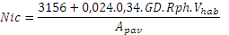 [kWh/m².ano] (4)
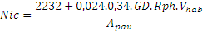 [kWh/m².ano] (5)
Onde, GD = 1190 [ºC.dia]; Rph = renovações horárias do ar da habitação [h⁻¹]; V_{hab} = volume da habitação [m³] e A_{pav} = área de pavimento útil da habitação [m²].
No quadro 7 apresentam-se os valores de Nic referentes aos sete cenários de reabilitação referidos anteriormente. No cenário base as perdas por ventilação correspondem a 58% das necessidades nominais de aquecimento. Numa situação de melhoria da permeabilidade e da ventilação, as perdas pela renovação e ar são, aproximadamente, de 36% (valor mínimo).
Para este edifício é estimado um valor limite Ni de 51,5 kWh/(m².ano). No cenário base, regista-se que Nic é muito superior a esse limite. Melhorando a permeabilidade ao ar e o sistema de ventilação (cenários M5, M6 e M7) é possível satisfazer a esse limite (Ni). Assim, através da diminuição da permeabilidade ao ar das janelas é possível melhorar de forma relevante o desempenho térmico do edifício.
No entanto, de acordo com o resultado estimado pela simulação M1, é também possível obter valores de Rph e Nic razoáveis através de meios simples e de menor investimento, como a colocação de vedantes comerciais nas juntas móveis das janelas. Relativamente aos resultados dos cenários M2 e M4, evidenciam o risco de comprometer a QAI, quando a permeabilidade ao ar da envolvente é reduzida e não é compensada pelas aberturas de admissão de ar adequadas.

Quadro 7. Taxa de renovação do ar e Nic estimados para os sete cenários propostos.
Cenário de melhoria | M0 | M1 | M2 | M3 | M4 | M5 | M6 | M7
Rph (h⁻¹) | 1,85 | 0,80 | <0,1 | 0,17 | <0,1 | 0,64 | 0,60 | 0,60
Nic (kWh/m².ano) | 93,9 | 63,4 | 31,2 | 45,2 | 30,7 | 48,8 | 47,7 | 47,7

Conclusões
Nesta comunicação apresentaram-se os principais resultados experimentais da caracterização da permeabilidade ao ar de um edifício “Gaioleiro” e do seu sistema de ventilação. Com esse dados foi validado o modelo numérico de simulação da ventilação da habitação, permitindo assim avaliar o potencial de oportunidades de melhoria.
Neste edifício a permeabilidade ao ar das janelas é preponderante (60%) na permeabilidade global da envolvente (nestes edifícios ainda não se utilizavam caixas de estore), evidenciando um potencial de melhoria relevante associado a este componente. Essa importância foi avaliada experimentalmente, com gases traçadores (redução de Rph de 0,79 h⁻¹ para 0,21 h⁻¹).
Da simulação do edifício no seu estado actual e com a implementação de melhorias ao nível das janelas e do sistema de ventilação, conclui-se ser possível reduzir de forma relevante (para cerca de metade) as necessidades térmicas de aquecimento actuais.
Deste estudo também se conclui que as práticas habituais de redução da permeabilidade da envolvente através da substituição de janelas e da instalação de exaustores na chaminé, podem conduzir a uma ventilação insuficiente (casos M2, M3 e M4). Assim, nestas situações de reabilitação, é essencial a instalação de grelhas auto-reguláveis assegurando a admissão controlada do caudal de ar novo (M5, M6, M7), é também recomendável manter a abertura da chaminé desobstruída (M5 e M6) dada a importância deste elemento na ventilação, permitindo reduzir o número de grelhas de ar a aplicar. Efectivamente, no caso M7 o caudal nominal das grelhas corresponde a 2,11 h⁻¹ da habitação, em vez dos 0,62 h⁻¹ dos outros casos avaliados.
Conclui-se com este estudo, face à actual situação económica, o elevado potencial de conservação de energia e de melhoria da sustentabilidade da construção, através de medidas de baixo custo na melhoria da permeabilidade ao ar da envolvente.

BIBLIOGRAFIA
ADENE - Reabilitação energética da envolvente de edifícios residenciais. Lisboa, Novembro 2004;
APPLETON, J. G. - Reabilitação de Edifícios “Gaioleiros”. Edições Orion, Amadora, Maio 2003;
EN 13829:2000 - Thermal performance of buildings - Determination of air permeability of buildings - fan pressurization method. CEN, November 2000.
EN 15242:2007 - Ventilation for buildings. Calculation methods for the determination of air flow rates in buildings including infiltration. CEN, May 2007;
EN 12207:1999 – Window and doors – Air permeability - Classfication. CEN, 1999;
EN ISO 12569:2000 - Thermal insulation in buildings - Determination of air change in buildings - tracer gas dilution method. CEN, November 2000.
GOMES, Maria Glória - Acção do Vento em Edifícios - Determinação de coeficientes de pressão em edifícios em L e U. Lisboa: IST, 2003. Dissertação de Mestrado;
MAMEDE, Mário - Características do desemprenho térmico e identificação de oportunidades de melhoria na reabilitação de um edifício “Gaioleiro”. LNEC, 2011.
PINTO, Armando - Qualidade do ar em edifícios de habitação. Recomendação para caudais de ventilação. Lisboa: QIC. Lisboa, 21 a 24 de Novembro, 2006;
PINTO, Armando - Aplicação da avaliação de ciclo de vida à análise energética e ambiental de edifícios. Lisboa: IST, 2008. Tese de Doutoramento;
RCCTE - Regulamento das Características de Comportamento Térmico dos Edifícios, Decreto-Lei n.º 80/2006, de 4 de Abril.

AGRADECIMENTOS
Ao terminar este trabalho, o autor agradece ao Fundo de Investimento Imobiliário Fechada Sete Colina a cedência do edifício objecto de estudo, particularmente ao Sr. Arquitecto Fernando gaio pela sua disponibilidade e colaboração.

